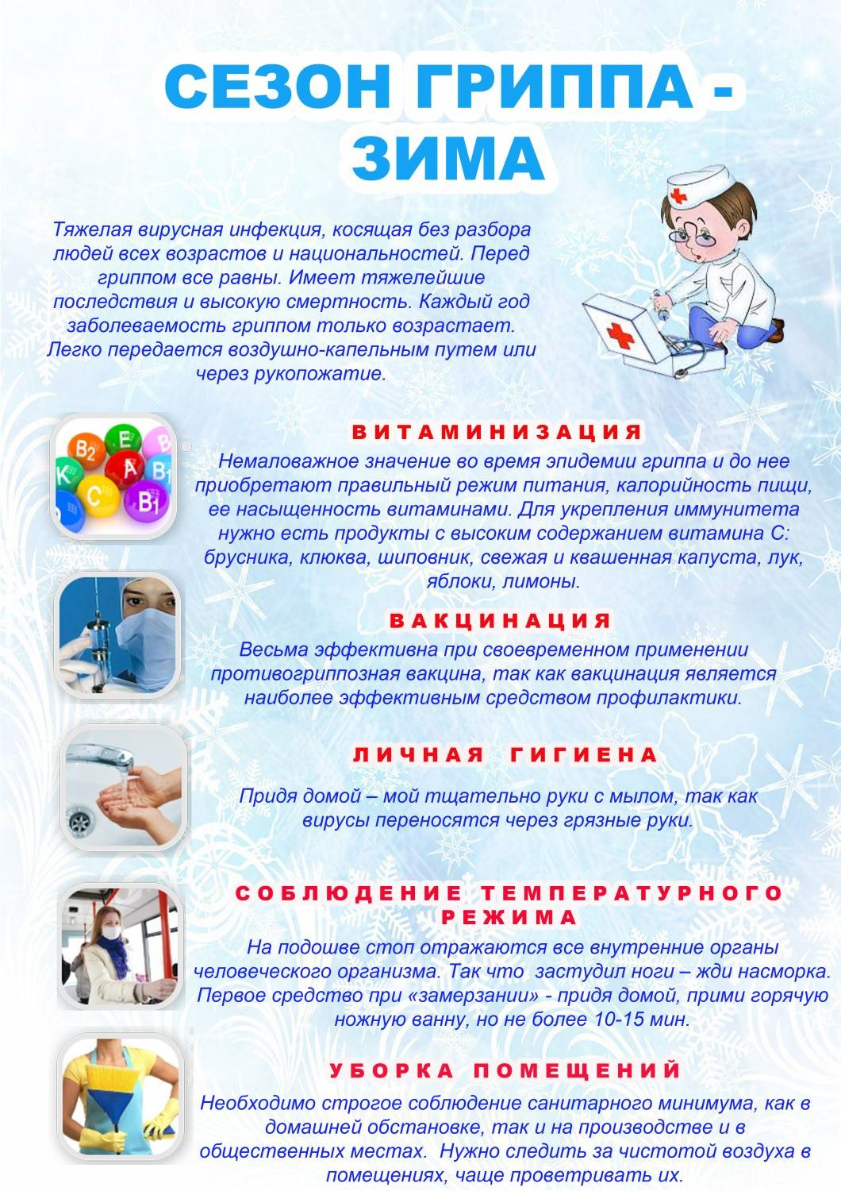
Тяжелая вирусная инфекция, косящая без разбора людей всех возрастов и национальностей. Перед гриппом равны все. Имеет тяжелейшие последствия и высокую смертность. Каждый год заболеваемость гриппом только возрастает. Легко передается воздушно-капельным путем или через рукопожатие.

Витаминизация
Немаловажное, во время эпидемии гриппа и до нее приобретают правильный режим питания, калорийность пищи, ее насыщенность витаминами. Для укрепления иммунитета нужно есть продукты с высоким содержанием витамина С: брусника, клюква, шиповник, свежая и квашенная капуста, лук, яблоки, лимоны.

Вакцинация
Весьма эффективна при своевременном применении противогриппозная вакцина, так как вакцинация является наиболее эффективным средством профилактики.

Личная гигиена.
Прядя домой – мой тщательно руки с мылом, так как вирусы переносятся через грязные руки.

Соблюдение температурного режима
На подошве отражаются все внутренние органы человеческого организма. Так что застудил ноги – жди насморка. Первое средство при «замерзании» - придя домой, прими горячую ножную ванну, но не более 10-15 минут.

Уборка помещений.
Необходимо строгое соблюдение санитарного минимума, как в домашней обстановке, так и на производстве и в общественных местах. Нужно следить за чистотой воздуха в помещениях, чаще проветривать их.

